**Классный час « Я гражданин своей страны и края своего».**

**Цели:**

* привить интерес к геральдическим символам Ульяновска и области;
* познакомить детей с геральдикой Новоспасского района

**Оборудование:**

* Герб и флаг России;
* Герб и флаг Новоспасского района;
* Аудиозапись гимна Новоспасского;
* «Я-гражданин!»

**Сценарий:**

I .Вводное слово.

Ребята! Уже ни для кого из вас не новость, что у любого, даже самого маленького государства имеются свои символы. Зачастую это флаг, герб, гимн и штандарт. Сегодня мы поговорим о символах государственности подробнее. История флага насчитывает многовековую историю.

Интересно, что прародителем первого флага многие ученые

склонны считать посох древнего пастуха, ведущего за собой стадо. Посох — от фараонов Древнего Египта до христианских епископов — был символом власти. Только на рубеже 2-1 веков до н. э. в римской армии появляются знамена с полотнищами квадратной формы, прикрепленными на древке. Славянские знамена первоначально имели вид шеста, на котором закреплялись пучок травы или веток, конская грива или хвост. Со временем траву и гриву заменили материей яркого цвета в форме клина. В древнерусском языке слово «стяг» означало жердь, палку, шест. И только с 15-го века повсеместно входит в употребление слово «знамя».

II.Символы нашей страны и края.

История бело-сине-красного флага России очень интересна и познавательна. Возникнув в конце 17 века, триколор стал официальным флагом Российской империи только в 1896 году. Получается, что просуществовал он всего в течение 20 лет — до 1917 года. И вернулся к нам в 1991 году, спустя 74 года!

[Флаг России](http://www.kostyor.ru/history/flag_pologenie.html) (фото) был поднят над зданием Верховного Совета в Москве, и в честь этого события в 1994 году указом президента был установлен праздник — День Государственного флага Российской Федерации, который отмечается 22 августа. Это самый молодой праздник нашей страны.

Мне запомнился один из сюжетов, показанных по телевидению, о праздничных торжествах. Группа молодежи раздавала на улицах трехцветные ленточки и спрашивала прохожих, что обозначают цвета российского флага. Удивительно, но мало кто дал вразумительный ответ.

**А вы можете ответить на вопрос «Что обозначают цвета нашего российского флага?»**

Тем не менее, еще при Петре Первом определился точный порядок горизонтальных полос флага и их значение. Оно совпадало с древним пониманием строения мира.

Внизу (красная линия) — физический мир людей, полный забот, страданий, страстей. Выше (синий цвет) — мир ангельский, небесный. Еще выше (белая полоса) — мир божественный: Вера, Надежда и Любовь.

**В настоящее время чаще всего используется следующая трактовка значений цветов флага России:**

* **белый** означает мир, чистоту, непорочность, совершенство;
* **синий —** цвет веры, верности и правды;
* **красный** символизирует постоянство, энергию, силу, отвагуи кровь, пролитую за Отечество.

**3 марта отмечается День герба и флага Ульяновской области.** В этот день был подписан Закон Ульяновской области от 03.03.2004  № 010-ЗО «О гербе и флаге Ульяновской области».Настоящий Закон устанавливает герб и флаг Ульяновской области, определяет правила их использования и устанавливает административную ответственность за использование герба или флага Ульяновской области с нарушением настоящего Закона.

**Знакомство с изображениями символов Ульяновской области.** Герб Ульяновской области имеет в своей основе изображение исторического герба Симбирской губернии и представляет собой: В лазоревом щите серебряная колонна, увенчанная императорской короной с лазоревыми лентами. Щит увенчан традиционной земельной короной (с тремя видимыми листовидными зубцами).

Щитодержатели - золотые львы; из них один держит в правой передней лапе меч, а другой - сноп того же металла; подножие - золотые дубовые ветви, в центре которых золотая шестерня и летящая вправо серебряная чайка, перевитые лентой цветов флага области.

Центральная эмблема – серебряная корона – исторический атрибут, впервые появившийся в 18 веке, указывает на то, что Ульяновская область является территориальным преемником Симбирской губернии. Шестерня и сноп в лапе льва символизируют основные отрасли экономики области – машиностроение и сельское хозяйство, чайка – географическую принадлежность Ульяновска и области к великой русской реке Волге. Щитодержатели, строго говоря, не являются в гербе основной фигурой. Тем не менее, они стоят на страже герба, напоминают об эмблеме Симбирска конца 17 века. 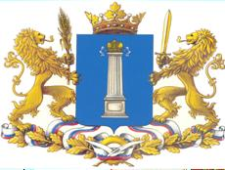

2. Флаг Ульяновской области (Слайд 10)

Флаг Ульяновской области представляет собой прямоугольное полотнище белого  цвета. Белое поле флага олицетворяет чистоту, благородство, мир. Волнистая двойная лазуревая волна указывает на географическую принадлежность Ульяновской области к великой русской реке Волге, а красная узкая полоса говорит о богатом историческом прошлом края. 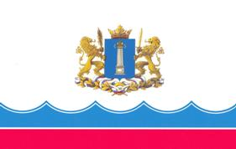

**Флаг Ульяновской области** наряду с гербом является официальным символом Ульяновской области. Флаг Ульяновской области вывешивается на зданиях (либо поднимается на мачтах, флагштоках) органов исполнительной власти, сформированных администрацией области, общественных объединений, предприятий, учреждений и организаций, а также на жилых домах в дни государственных и областных праздников.

3. Губернатор Ульяновской области .Губернатором Ульяновской области является Сергей Иванович Морозов (Слайд 11). 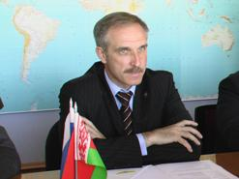

4. Гимн Ульяновской области.

Есть у Ульяновской области и свой гимн. Это торжественная песня, прославляющая Ульяновскую область. Авторами текста и музыки являются ульяновцы поэт Николай Марянин и композитор Анатолий Гурьянов. Гимн начинается со слов, где регион именуется «симбирским краем» в дань прошлому названию области – Симбирская губерния, упоминается великая русская река Волга, протекающая через территорию области, а также другие реки: Сура, Свияга, Черемшан. В одной из строк автор называет просторы «пластовскими», поскольку Ульяновская область является родиной знаменитого живописца Аркадия Пластова.

Прежде чем вы прослушайте гимн, давайте ознакомимся с его текстом (каждый ребёнок получает текст).

**ТЕКСТ ГИМНА УЛЬЯНОВСКОЙ ОБЛАСТИ**

**(слова Н.В. Марянина)**

Симбирский край, земля отцов:   
Над Волгой алые рассветы,   
Мятежный нрав былых веков,   
Сказанья сел и городов,   
Высокий дух великих земляков -   
Россией с давних пор воспеты!   
Твой образ нам с рожденья дан   
В полотнах пластовских просторов,   
В них - честь и слава россиян,   
Сура, Свияга, Черемшан,   
Добро сердец и мирный труд волжан,   
Дары полей и гул моторов!   
Горит над Родиной восход,   
Наш край привольный озаряя.   
К победам вновь страна зовет,   
И надо нам идти вперед.   
Храни себя и процветай народ -   
Творец Ульяновского края!

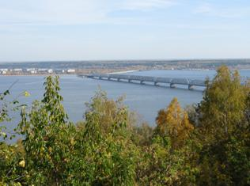 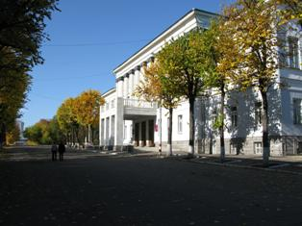

III.Уголок России- Отчий дом…. О символах нашего муниципалитета.

Наша малая Родина-Новоспасское.

Чем богат наш посёлок?

Что вы можете сказать о его достопримечательностях?

Чем ещё славится земля Новоспасская?

Да, как и во всех муниципальных образованиях, в нашем муниципалитете есть свои символы. Это герб, флаг и гимн Новоспасского. 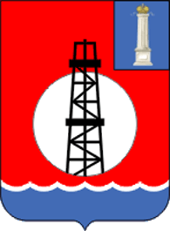 

Прослушивание вариата гимна Новоспасского.

IV.Объявление результатов конкурса «Овеянные славой флаг наш и герб!»

В нашей школе прошёл конкурс «Овеянные славою флаг наш и герб». Все очень активно принимали участие в трёх номинациях.

Объявление победителей.

Звучит Гимн Российской Федерации.

На этом наш час общения завершён. Спасибо за внимание.